«Вода в жизни ребенка»
Вода – основа жизни. Так говорит древняя мудрость. Количество употребляемой воды для каждого человека индивидуально. Молодых родителей часто беспокоит, сколько воды должен выпивать их ребенок за день. Причина беспокойств возрастает, когда малыш очень часто просит пить и выпивает много воды.
Следует знать, что количество выпиваемой воды для каждого ребенка индивидуально. Это зависит от многих факторов – особенностей метаболизма (обмена веществ), типа питания, образа жизни, двигательной активности.
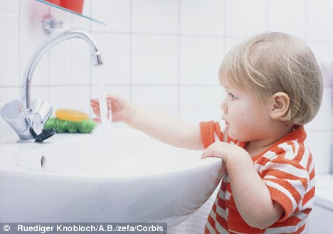

Вода для нас – самое привычное и простое вещество. В то же время вода таит в себе множество загадок. Учёные до сих пор продолжают исследовать воду, находя все больше интересных фактов.
Вода - необходимое условие существования всех живых организмов на нашей планете. “Вода дороже золота” – считали бедуины, которые всю жизнь кочевали в песках и знали цену глотку воды. Они понимали, что никакое богатство не спасёт путника в пустыне, если иссякнет запас воды.
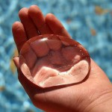
Вода - одна из самых насущных потребностей человека. Важнее только кислород, без которого жизнь просто не возможна совсем. Без воды человек сможет прожить лишь 2-3 дня, а вот без еды можно протянуть почти 3 месяца.
К воде необходимо относиться очень бережно, ведь воды, пригодной для питья, на Земле не так уж много. Не смотря на то, что водой покрыто 3/4 площади Земли.
Загадки о воде
Мы журчим в апреле звонко,
Ведь сугробы быстро тают,
А мальчишки и девчонки
В нас кораблики пускают. (Ручьи)

Маленькой рождаюсь я,
Получаюсь из ручья,

А до моря добегу -
Стать широкою смогу. (Река)

Много ли мы знаем о воде?
Интересные факты для детей и взрослых

Факт. Человек может прожить без воды не более 2-3 дней.
Факт. Причиной обезвоживания может быть не только физическая активность, но и переедание.
Факт. В среднем, по статистике, организм животных и растений содержит более 50% воды.
Факт. Наш организм на 65-70% состоит из воды.
Факт. Мировой океан покрывает примерно 71% поверхности планеты, при средней глубине - 4 км, и содержит 97,6% известных мировых запасов свободной воды.
Факт. Если бы растаяли все ледники, то уровень воды на нашей планете поднялся бы на 64 м (примерно с 20-этажный дом) и, около 1/8 поверхности суши, затопило бы водой.
Факт. Вода - единственное в природе вещество, свободно встречающееся на Земле, плотность которого в твёрдом состоянии меньше, чем в жидком. Именно поэтому в воде не тонет лёд, а водоёмы, как правило, не промерзают до самого дна (хотя при экстремальных температурах это возможно).
Факт. Морская вода замерзает при температуре -1,91°C.
Факт. Человек за один год потребляет коло 60 тонн воды только в процессе питания.
Факт. Воды иногда замерзает и при плюсовой температуре.
Факт. Мы знаем о 3 различных состояниях воды (жидкое, газообразное и твердое). Вопреки этому мнению, ученые выделяют в жидкой форме воды 5 состояний и 14 состояний в твердом виде.

Факт. Примерно 520 тысяч кубических километров воды испаряется в течение года с поверхности Земли. Дождь и снег приносят на Землю примерно столько же воды. Если представить визуально, то получится куб со стороной около 80 километров. Если этот объём распределить равномерно по поверхности Земли, то получится слой толщиной около 1 метра.
Факт. Горячая вода замерзает быстрее охлажденной воды. Если взять две одинаковые ёмкости с водой, с горячей и холодной водой, и поместить их в морозильную камеру, то ёмкость с горячей водой замёрзнет быстрее холодной, хотя по логике вещей должно быть наоборот.
Факт. Океан занимает 3/4 от всей поверхности Земли, при этом он является мощным смягчителем Земного климата, постоянно обогревая нижние атмосферные слои.
Факт. Вода прозрачна лишь для видимых лучей и сильно поглощает инфракрасную радиацию.
Факт. Около 80% поверхности Земли покрыто водой и всего лишь 1% этой воды подходит для питья.
Факт. Основную часть пресной воды содержат ледники.

Факт. Синий цвет чистой океанской воды можно объяснить избирательным поглощением и рассеянием света в воде.
Факт. Загрязненные подземные воды очищаются в течение нескольких тысячелетий.

